EJERCICIOS PROPUESTOS UNIDADES 5, 6 y 7
Asignatura | Procesos e ingeniería de fabricación
Profesor: | Lucas Castro Martínez
Tipo de actividad: | Actividad de Evaluación Continua (AEC)
Título de la actividad: | Ejercicios Propuestos de las Unidades 5, 6 y 7

OBJETIVOS DE APRENDIZAJE
Esta actividad de evaluación continua de las Unidades 5, 6 y 7 tiene como objetivo comprobar como el estudiante es capaz de analizar aspectos fundamentales de los temas estudiados
Para la evaluación de este trabajo tendrán en cuenta los siguientes puntos:
- Correcta interpretación del enunciado que se quiere resolver y por tanto corrección en el planteamiento del mismo.
- Aplicación de la metodología adecuada para su resolución.
- Adecuación de las interpretaciones y conclusiones alcanzadas con el análisis de los resultados obtenidos en cada caso.

INSTRUCCIONES PARA LA REALIZACIÓN Y ENTREGA DE LA ACTIVIDAD
- La fecha prevista para la realización de esta Actividad de Evaluación Continua (AEC) se encuentra publicada con carácter permanente en el “Cronograma de Actividades de Evaluación y Aprendizaje” de la GUIA DOCENTE DE LA ASIGNATURA, así como en el CALENDARIO del Aula Virtual.
- La actividad cumplimentada se envía al profesor a través del Buzón de entrega del Aula Virtual.
- La calificación obtenida, previa corrección y calificación por parte del profesor, se podrá consultar con carácter permanente en el apartado CALIFICACIONES del Aula Virtual.

DESCRIPCIÓN DE LA ACTIVIDAD

Pregunta 1.
Se pretende fabricar un vidrio para unas ventanas de un museo de pintura. Para ello se han encargado que los vidrios tengan una alta transparencia, además debe ser incoloro para poder apreciar los colores reales de las pinturas.

Dentro del catálogo que nos ofrecen tenemos las siguientes composiciones

 | SiO₂ | Al₂O₃ | Fe₃O₃ | CaO | MgO | BaO | Na₂O | K₂O | SO₃ | F₂ | PbO | B₂O₃ | ZnO | CuO
1 | 54 | 14 | 0,4 | 17 | 4,6 |  | 0,7 |  |  | 0,3 |  | 9
2 | 71 | 4 | 0,4 | 10 |  | 0,2 | 12,5 | 1,8 | 0,02
3 | 72 | 1,5 |  | 8 | 4 |  | 14 | 0,3 | 0,2
4 | 72 | 0,2 | 0,1 | 10 | 4,5 | 0,5 | 12,5 |  | 0,2
5 | 76 | 4 |  | 1 |  |  | 5 | 0,4 |  |  |  | 13,5
6 | 74 | 1,8 |  | 9 | 1,2 | 0,2 | 13 | 0,4 | 0,1 | 0,3
7 | 66 | 0,9 |  | 0,7 |  | 0,5 | 6 | 9,5 |  |  | 15,5 | 0,6
8 | 73 | 2,2 |  | 4,7 | 3,6 |  | 16,3 | 0,2 | 0,2 |  |  | 0,2
9 | 80 | 2,2 |  |  |  |  | 3,8 | 0,4 |  |  |  | 12,9
10 | 59 | 9 |  | 5 | 2 |  | 8 |  |  | 5 | 3 |  | 13 | 3

A la vista de las composiciones, ¿Cuál o cuáles cree que se adecuarían a los requisitos?
Indique los motivos que le llevan a su elección y por los que descarta el resto.

¿Cuál de los vidrios tendrá tonalidad verde?
https://es.wikipedia.org/wiki/Coloraci%C3%B3n_del_vidrio

Busque algún vidrio que pueda usarse para su uso en horno o calentarse al fuego. ¿Por qué no se rompen como otros vidrios?

Pregunta 2. Busque los siguientes productos cerámicos de fabricación industrial (automatizado).

Debe indicar para cada uno de los productos el material o materiales con los que se fabrica y detallar el proceso de fabricación.

- Imán de alta coercitividad y remanencia
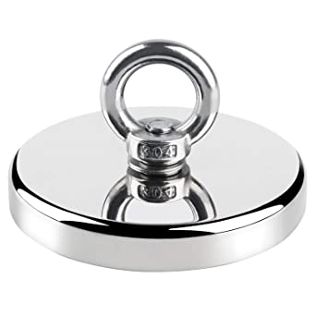
- núcleo de transformadores
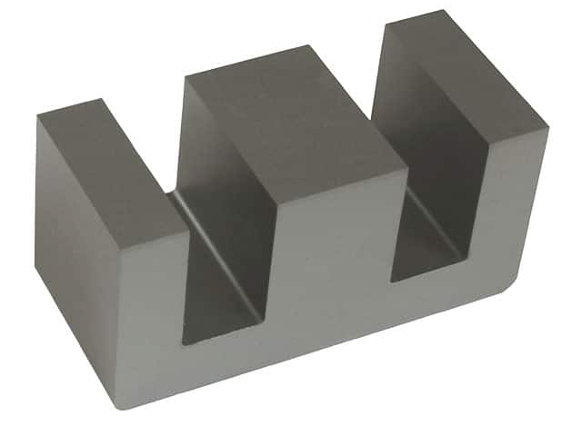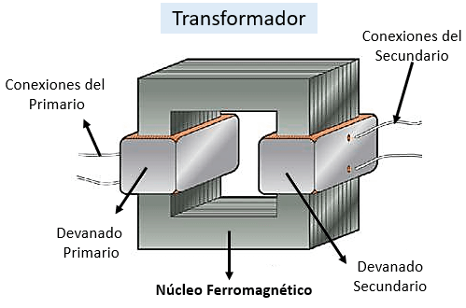
- ladrillo de construcción
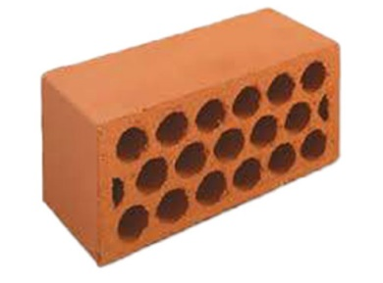
- Baldosas para cocina (interior)
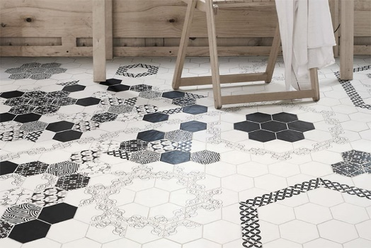
- Otro tipo de cerámico que se elija, distinto a los anteriores

Pregunta 3. La gran mayoría de los cuadros de bicicletas ya se fabrican con fibra de carbono. Las calidades y materiales varían en función del precio.

Indique:
- Tipo de esfuerzos a que va estar sometido
- los tipos de fibras usados
- arquitectura del refuerzo (tejido, prepreg, …)
- proceso de fabricación (forma de colocación del refuerzo, equipos, herramientas)

Pregunta 4. Indique aplicaciones en que se usen los distintos materiales que se detallan y justifique su elección en base a los requisitos, precio, coste de fabricación, etc.

Aplicaciones y justificación
Fibra de carbono
Fibra de kevlar
Fibra de vidrio
Alúmina, Al₂O₃
Vidrio sodicocálcico
Vidrio de sílice
Vidrio de borosicato

